本发明涉及太阳能采暖技术领域，具体为一种便携式太阳能采暖系统，包括散热器，所述散热器上安装有循环回水管和循环供水管，所述循环供水管和所述循环回水管的一端连通有循环加热水管，所述循环加热水管的空隙安装有集热块中层保温材料；本发明的便携式太阳能采暖系统可以随意组装拆分，其中太阳能集热系统有若干个集热块标准单元拼装组成，其大小可根据实际光照区域面积大小，收纳体积小具有良好的便携性，收纳方便，无论是在不同房间之间移动使用，还是在不使用时进行存放，都极为便捷，这一优势得益于其独特的集热块设计和快速连接方式。

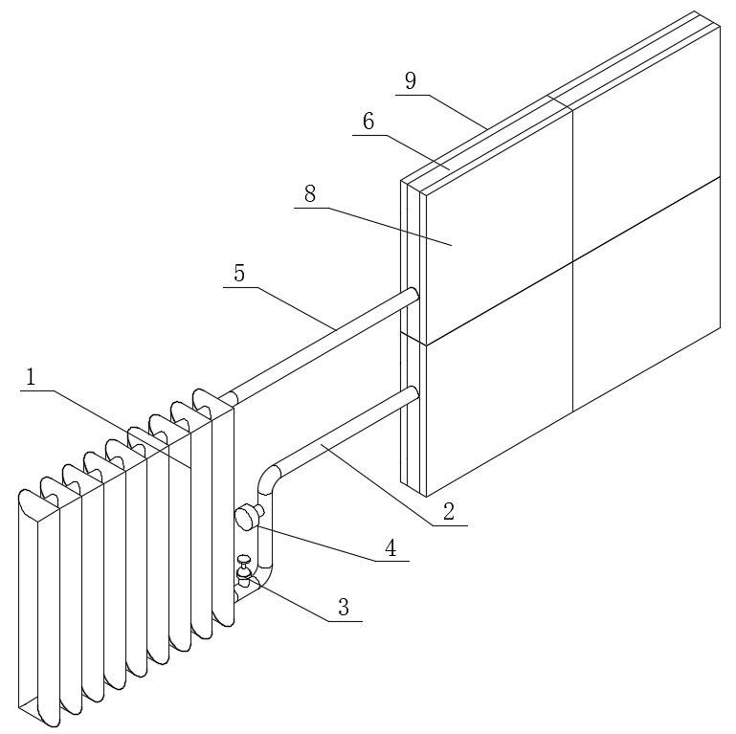
1.一种便携式太阳能采暖系统，其特征在于：包括散热器（1），所述散热器（1）上安装有循环回水管（5）和循环供水管（2），所述循环供水管（2）和所述循环回水管（5）的一端连通有循环加热水管（7），所述循环加热水管（7）的空隙安装有集热块中层保温材料（6）。
2.根据权利要求1所述的一种便携式太阳能采暖系统，其特征在于：所述集热块中层保温材料（6）的一侧粘接有集热块底层隔热层（8），所述集热块中层保温材料（6）的另一侧粘接有集热块面层吸热层（9）。
3.根据权利要求1所述的一种便携式太阳能采暖系统，其特征在于：所述循环供水管（2）的外侧壁安装有阀门（3），所述循环供水管（2）上安装有循环水泵（4）。

一种便携式太阳能采暖系统

技术领域
本发明涉及太阳能采暖技术领域，具体为一种便携式太阳能采暖系统。

背景技术
在当前的采暖技术领域，太阳能作为一种清洁、可再生能源，在采暖方面的应用日益受到关注。然而，现有的太阳能采暖方式存在诸多问题。
室外安装太阳能设备：通过太阳能热水器加热或发电加热的传统方式，常需在室外安装相关设备。从技术层面而言，虽然能够实现太阳能的采集与利用，但这种室外加装行为改变了建筑外立面。在许多地区，这违反了城市规划法的相关规定，可能面临整改甚至拆除的风险，导致其应用受到极大限制。
阳台安装传统太阳能设备：在阳台安装传统太阳能设备，会大量占用阳台的使用空间，使阳台原本的休闲、储物等功能大打折扣。对于既有建筑而言，若要进行此类改造，不仅工程量大，需要对阳台的结构、防水等方面进行调整，而且造价高昂。此外，这类设备固定安装在阳台，不具备便携性，无法根据实际需求灵活移动使用。
燃气、耗电或集中供暖：燃气采暖、电采暖以及集中供暖虽然在一定程度上能够满足人们的采暖需求，但使用费用普遍较高。长期使用这些采暖方式，会给用户带来较大的经济负担，尤其对于一些对采暖成本较为敏感的用户群体，限制了其使用范围，为此，提出一种便携式太阳能采暖系统。

发明内容
有鉴于此，本发明提供一种便携式太阳能采暖系统，以解决或缓解现有技术中存在的技术问题，至少提供一种有益的选择。
本发明的技术方案是这样实现的：一种便携式太阳能采暖系统，包括散热器，所述散热器上安装有循环回水管和循环供水管，所述循环供水管和所述循环回水管的一端连通有循环加热水管，所述循环加热水管的空隙安装有集热块中层保温材料。
进一步优选的，所述集热块中层保温材料的一侧粘接有集热块底层隔热层，所述集热块中层保温材料的另一侧粘接有集热块面层吸热层。
进一步优选的，所述循环供水管的外侧壁安装有阀门，所述循环供水管上安装有循环水泵。
本发明实施例由于采用以上技术方案，其具有以下优点：
一、本发明的便携式太阳能采暖系统可以随意组装拆分，其中太阳能集热系统有若干个集热块标准单元拼装组成，其大小可根据实际光照区域面积大小，收纳体积小具有良好的便携性，收纳方便，无论是在不同房间之间移动使用，还是在不使用时进行存放，都极为便捷，这一优势得益于其独特的集热块设计和快速连接方式。
二、本发明制作工艺简单，成本较低，且在使用过程中几乎不需要使用费用，仅微型循环泵会消耗微量电能。同时，该系统不占用额外的使用空间，集热系统可直接放置在地面当作地毯使用，为用户节省了大量的经济成本和空间资源，使用场景丰富，除了阳台，朝南有窗的房间均可使用，极大地拓展了太阳能采暖的应用范围，满足了不同用户的多样化需求。
上述概述仅仅是为了说明书的目的，并不意图以任何方式进行限制。除上述描述的示意性的方面、实施方式和特征之外，通过参考附图和以下的详细描述，本发明进一步的方面、实施方式和特征将会是容易明白的。

附图说明
为了更清楚地说明本申请实施例或现有技术中的技术方案，下面将对实施例或现有技术描述中所需要使用的附图作简单地介绍，显而易见地，下面描述中的附图仅仅是本申请的一些实施例，对于本领域普通技术人员来讲，在不付出创造性劳动的前提下，还可以根据这些附图获得其他的附图。
图1为本发明的结构图；
图2为本发明集热块的结构图；
图3为本发明的另一形态拼装结构图；
图4为本发明集热块的收纳结构图。
附图标记：1、散热器；2、循环供水管；3、阀门；4、循环水泵；5、循环回水管；6、集热块中层保温材料；7、循环加热水管；8、集热块底层隔热层；9、集热块面层吸热层。

具体实施方式
在下文中，仅简单地描述了某些示例性实施例。正如本领域技术人员可认识到的那样，在不脱离本发明的精神或范围的情况下，可通过各种不同方式修改所描述的实施例。因此，附图和描述被认为本质上是示例性的而非限制性的。
下面结合附图对本发明的实施例进行详细说明。
如图1-2所示，本发明实施例提供了一种便携式太阳能采暖系统，包括散热器1，散热器1上安装有循环回水管5和循环供水管2，循环供水管2和循环回水管5的一端连通有循环加热水管7，循环加热水管7的空隙安装有集热块中层保温材料6。
在一个实施例中，集热块中层保温材料6的一侧粘接有集热块底层隔热层8，集热块中层保温材料6的另一侧粘接有集热块面层吸热层9；通过集热块底层隔热层8和集热块面层吸热层9的设置，起到保温隔热的作用。
在一个实施例中，循环供水管2的外侧壁安装有阀门3，循环供水管2上安装有循环水泵4；通过阀门3的设置，对循环供水管2的开启和关闭进行控制，循环水泵4将循环供水管2和循环回水管5里的水进行循环输送。
本发明在工作时：在准备安装本便携式太阳能采暖系统时，首先根据采暖房间的面积和阳光照射情况，确定所需集热块的数量，将集热块搬运至有阳光照射的位置，如阳台或朝南房间的地面上，将集热块紧密贴紧摆放，对于水管连接，若采用插拔式快速连接头，将连接头对准集热块水管接口，插入并确保连接牢固；若采用丝扣式接头，则需按照螺纹方向旋转拧紧，保证密封不漏水。连接好转折处的连接水管后，完成集热系统的组装，接着，将循环供水管2和循环回水管5与房间散热器1的水管通过连接水管相连，并安装好阀门3和循环水泵4，打开阀门3，根据实际采暖需求开启循环水泵4，当需要对整个房间进行高效采暖时，启动循环水泵4，使集热系统吸收的热量通过循环水传递到散热器1，实现全屋采暖，若仅需对放置集热系统的局部区域进行采暖，可关闭循环水泵4，让集热块直接散热，在使用过程中，可根据室内温度情况，通过阀门3调节水流大小，以达到舒适的采暖效果。
以上所述，仅为本发明的具体实施方式，但本发明的保护范围并不局限于此，任何熟悉本技术领域的技术人员在本发明揭露的技术范围内，可轻易想到其各种变化或替换，这些都应涵盖在本发明的保护范围之内。因此，本发明的保护范围应以所述权利要求的保护范围为准。

图1
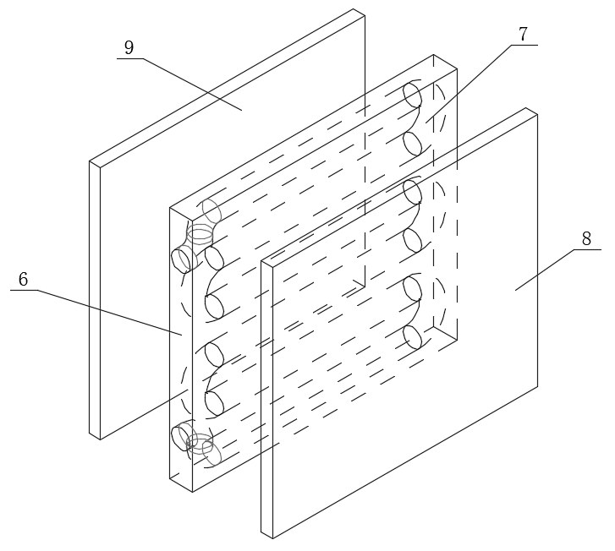
图2
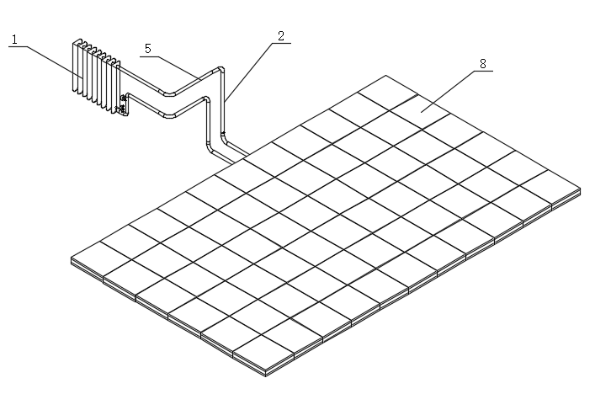
图3
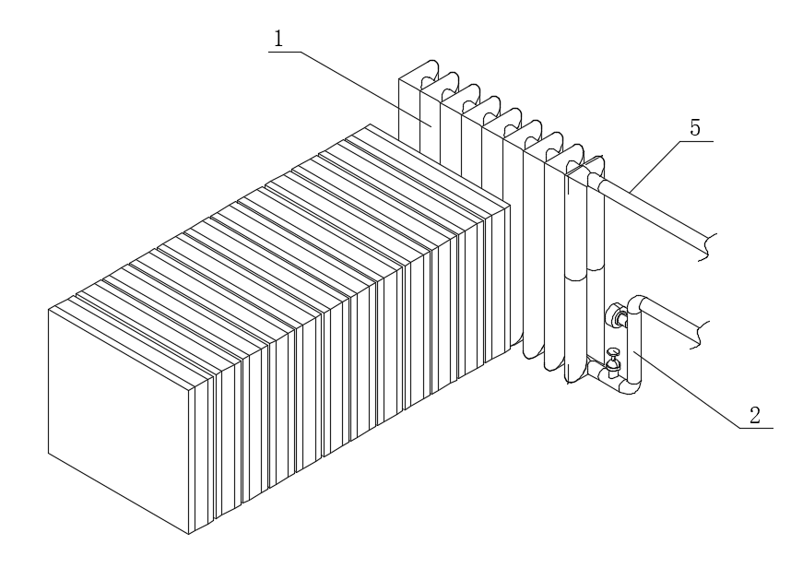
图4

